**LEMBAR PERNYATAAN UJICOBA**

Saya yang bertandatangan di bawah ini:

|  |  |  |
| --- | --- | --- |
| Nama | : | Muhammad Ilhan Mansiz |
| NPM | : | 40121855 |
| JudulPI | : | Rancang Bangun Pengembangan Akuarium Cerdas Untuk Ikan Mas Koki |

Menyatakan bahwa alat yang dibuat dalam Tulisan Ilmiah ini telah selesai dan diujicobakan. Semua fungsi telah berjalan dengan baik.

Demikian pernyataan ujicoba ini dibuat dengan sebenar-benarnya dan dengan penuh kesadaran.

|  |  |
| --- | --- |
|  | Jakarta, Agustus 2024 |
| Mahasiswa | Pembimbing |
|  |  |
| (Muhammad Ilhan Mansiz) | (Dr. Emy Haryatmi, SKom., MEngSc., MT) |

**SURAT PERSETUJUAN**

**UJIAN SIDANG PENULISAN PENELITIAN / KERJA PRAKTEK**

Yang bertanda tangan dibawah ini adalah Dosen Pembimbing dari :

|  |  |  |  |  |  |
| --- | --- | --- | --- | --- | --- |
| Nama | : | Muhammad Ilhan Mansiz |  |  |  |
| N.P.M | : | 40121855 |  |  |  |
| Jenjang | : | Diploma Tiga (D3), | Jurusan | : | Teknik Komputer |

Menyatakan bahwa mahasiswa tersebut diatas sudah dapat menyajikan Penulisan Penelitian / Kerja Praktek yang berjudul (Maximum 160 Karakter) : Rancang Bangun Pengembangan Akuarium Cerdas Untuk Ikan Mas Koki

Terima Kasih.

|  |
| --- |
| Jakarta, Agustus 2024 |
| Dosen Pembimbing |
|  |
| (Dr. Emy Haryatmi, SKom., MEngSc., MT) |

* Mohon tidak lupa untuk menuliskan :

*Judul PI, Tgl. Acc & nama dosen pembimbing*

Secara lengkap.

**TANDA TERIMA BERKAS PERMOHONAN UJIAN SIDANG**

**PENULISAN PENELITIAN / KERJA PRAKTEK DIPLOMA TIGA**

Yang bertanda tangan dibawah ini adalah Dosen Pembimbing dari :

|  |  |  |
| --- | --- | --- |
| Nama | : | Muhammad Ilhan Mansiz |
| N.P.M | : | 40121855 |
| Jurusan | : | Teknik Kompter |

Dijadwalkan untuk sidang : Tanggal : ……. / ……. / ………. Tempat : ……………

Konfirmasi : Tanggal : ……. / ……. / ………. Kembali ke loket : …………………..

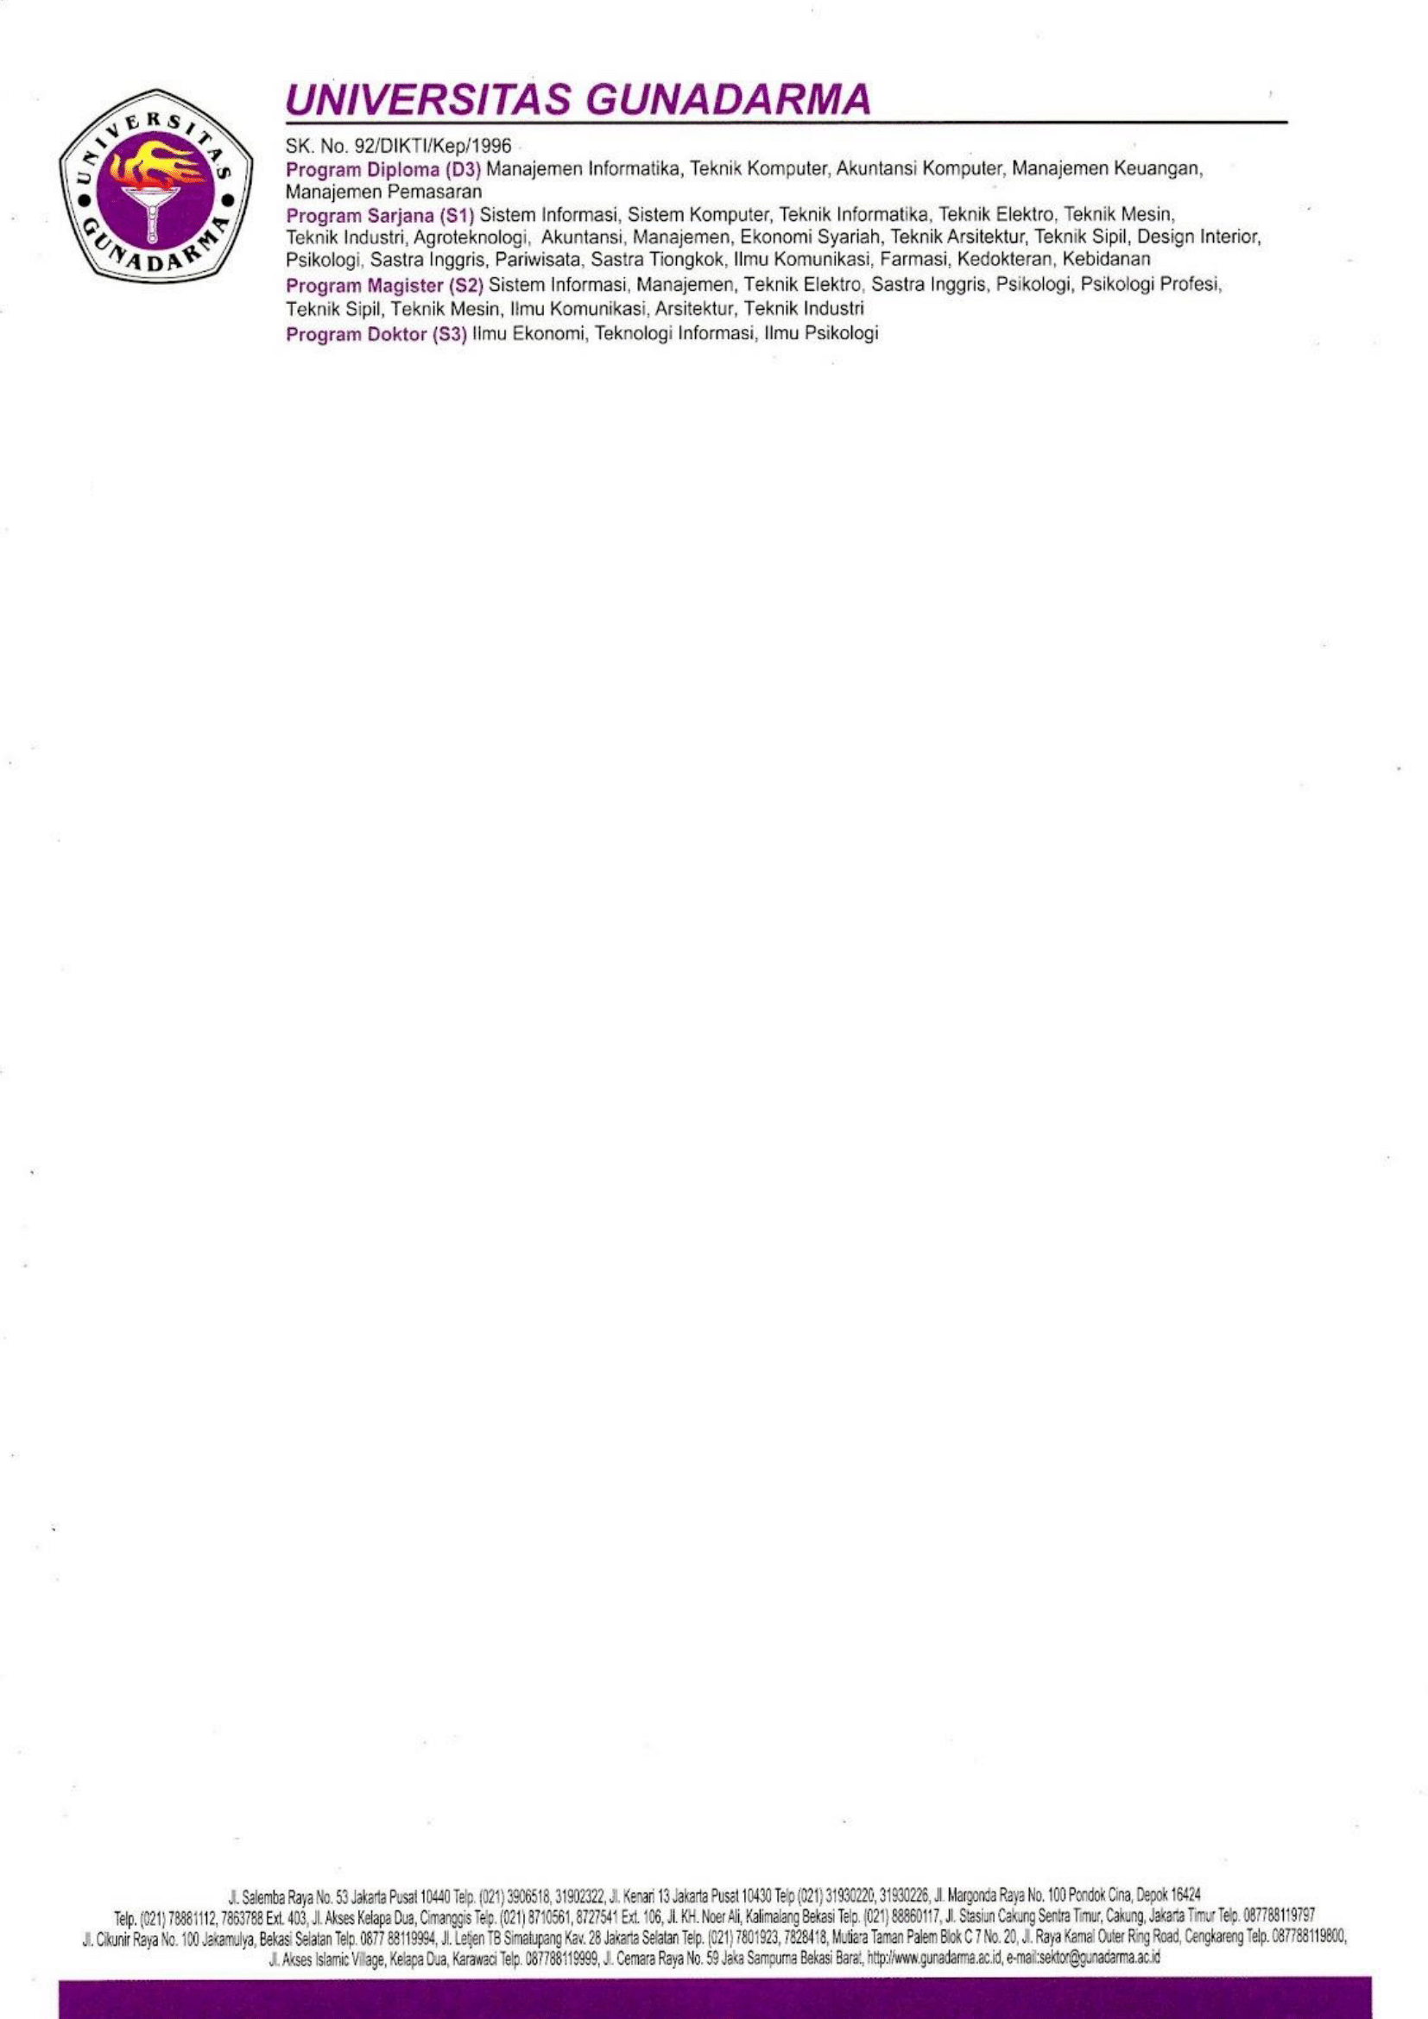

**NILAI DOSEN PEMBIMBING**

**PENULISAN PENELITIAN / KERJA PRAKTEK**

Nama : Muhammad Ilhan Mansiz

NPM : 40121855

Jurusan : Teknik Komputer

Judul Penulisan : Rancang Bangun Pengembangan Akuarium Cerdas Untuk Ikan Mas Koki

Pembimbing : Dr. Emy Haryatmi, SKom., MEngSc., MT

Tanggal Sidang : – Agustus - 2024

|  |  |  |  |
| --- | --- | --- | --- |
| **NO** | **PENILAIAN** | **BOBOT** | **NILAI** |
| 1 | Penulisan Materi |  |  |
| 2 | Penyajian |  |  |
| 3 | Penguasaan Materi |  |  |

|  |
| --- |
| Jakarta, Agustus 2024 |
| Pembimbing |
|  |
| (Dr. Emy Haryatmi, SKom., MEngSc., MT) |

